LONDON SIGHTS!
TA ΑΞΙΟΘΕΑΤΑ ΤΟΥ ΛΟΝΔΙΝΟΥ!
As you all know our class is going to visit London for a few days!
We are going to visit the world famous London sights!
They are so many and we have so little time!
So we must think and choose carefully!
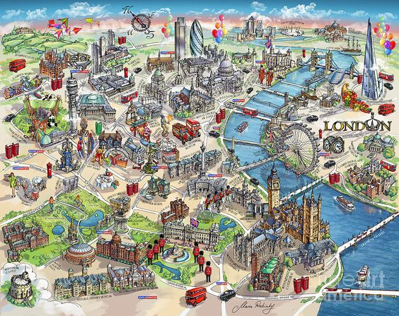
Activity 1: What are the most important London landmarks?
Watch this video on YouTube (https://www.youtube.com/watch?v=WFRR0zC70-0 )
and write as many as you can in the following table!

(Δραστηριότητα 1: Ποια είναι τα πιο σημαντικά αξιοθέατα στο Λονδίνο;)
[Να παρακολουθήσεις αυτό το βίντεο στο YouTube (https://www.youtube.com/watch?v=WFRR0zC70-0 ) και γράψε όσα πιο πολλά αξιοθέατα μπορείς στον πίνακα που ακολουθεί!]

London landmarks (τα αξιοθέατα του Λονδίνου)

Activity 2: In your opinion, which are your TWO (2) most favourite London sights? Write them down!
[Δραστηριότητα 2: Γράψε ποια, κατά τη γνώμη σου, είναι τα ΔΥΟ (2) πιο ωραία αξιοθέατα)
1________________________________________________________________
2________________________________________________________________
**
Activity 3: Visit the sites of your TWO favourite sights and complete the following tables with the necessary information!
(Δραστηριότητα 3: Να επισκεφτείς, με έναν από τους γονείς σου, τις ιστοσελίδες από τα ΔΥΟ αγαπημένα σου αξιοθέατα, και να συμπληρώσεις τους πίνακες με τις απαραίτητες πληροφορίες!)

Landmark 1: (Αξιοθέατο 1)
What is it? (Τι είναι;)
Is there an admission fee?
(Έχει εισιτήριο εισόδου;)
What can you see/do there?
(Τι μπορείς να δεις/κάνεις εκεί;)
Υοur opinion? (Τι γνώμη έχεις;)
Why is it worth visiting?
(Γιατί αξίζει να το επισκεφτείς;)
Image 1
(φωτογραφία 1 )
**
Landmark 1: (Αξιοθέατο 2)
What is it? (Τι είναι;)
Is there an admission fee?
(Έχει εισιτήριο εισόδου;)
What can you see/do there?
(Τι μπορείς να δεις/κάνεις εκεί;)
Υοur opinion? (Τι γνώμη έχεις;)
Why is it worth visiting?
(Γιατί αξίζει να το επισκεφτείς;)
Image 2
(φωτογραφία 2 )

- The Museum of Natural History:
https://www.nhm.ac.uk/visit/exhibitions.html.
- Buckingham Palace:
https://www.rct.uk/visit/the-state-rooms-buckingham-palace.
- London Eye:
https://www.londoneye.com/.
- Madame Tussauds:
https://www.madametussauds.com/london/en/.
- Saint Paul’s Cathedral:
https://www.stpauls.co.uk/.
- The Tower Bridge:
https://www.towerbridge.org.uk/.
- The Big Ben:
https://www.visitlondon.com/things-to-do/sightseeing/london-attraction/big-ben

…
Remember! There will be many unknown words but you should really try to guess the meaning of the texts.
(Προσοχή! Στις ιστοσελίδες θα υπάρχουν πολλές άγνωστες λέξεις! Εσύ όμως θα πρέπει να μαντέψεις τη σημασία των κειμένων)

Why don’t you use online dictionaries (such as:  Θα μπορούσες να χρησιμοποιήσεις ένα διαδικτικό λεξικό όπως τα:  https://kids.wordsmyth.net/we/  or  https://dictionary.cambridge.org/dictionary/  to find the words you need?  για να βρεις τις λέξεις που χρειάζεσαι! | To do this, you should:  - Write the word you do not know in the search box  - Press Enter

